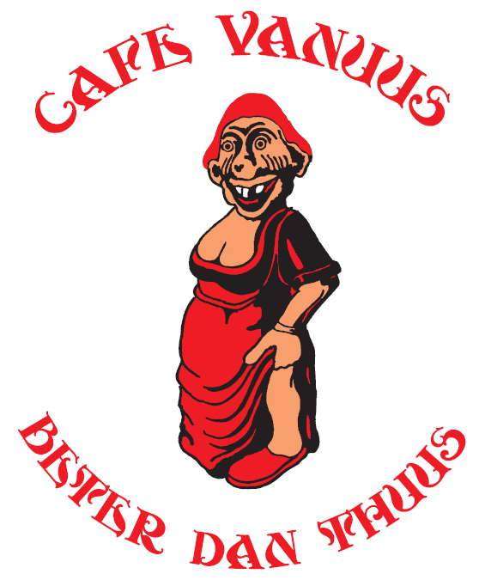
Woensdag 1 augustus
Open Schelde Courant
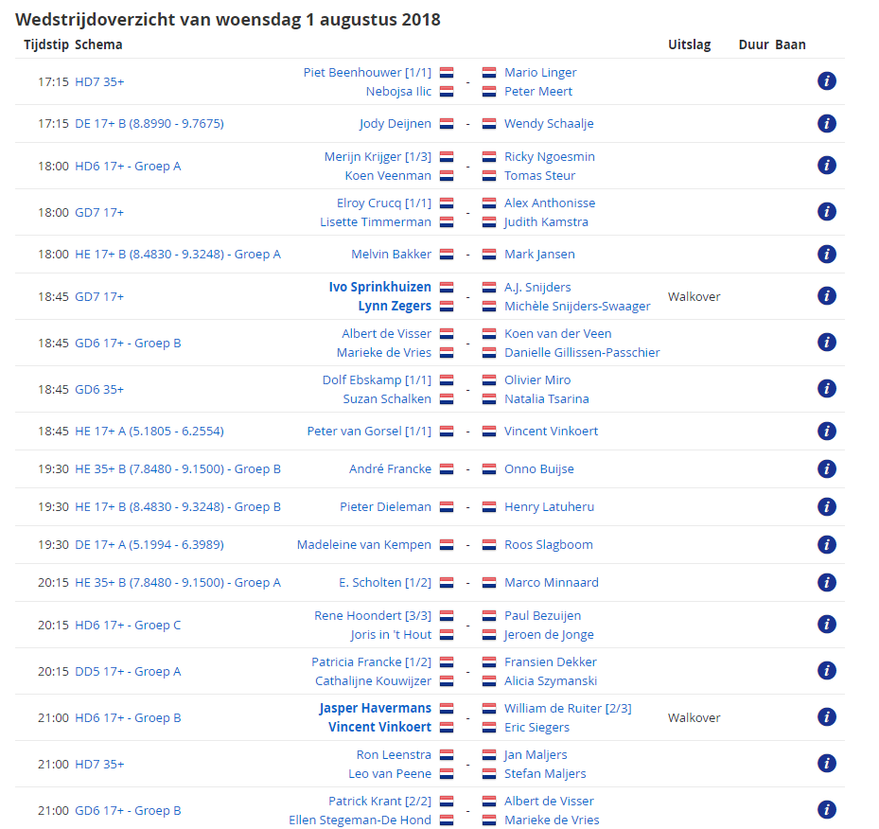

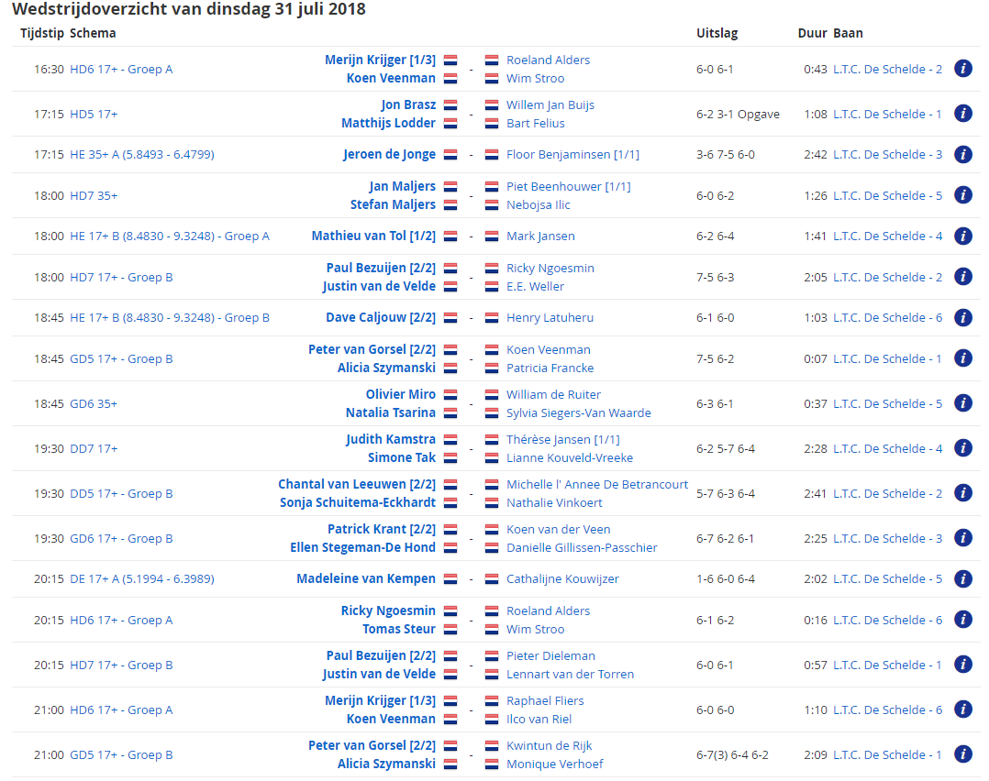

Wist je dat….:
- Koen V om 20.55 uur ging eten en om 21.00 uur de baan op moest om te spelen

- Je nog steeds je racket kan laten bespannen bij Dimitri

- Patrick K nog steeds sneller is dan Usain Bolt

- Justin van de V nooit meer op links wil spelen in een dubbel

- Sabine van de B niet alleen haar bidon was vergeten op maandag, maar ook haar racket. Hier kwam ze pas achter toen ze haar bidon kwam ophalen

- Er op dinsdagavond nog mensen hebben geprobeerd om in te schrijven

- Chantal van L graag bij Willem Jan B op schoot wilde zitten na de wedstrijd

- Kim H vrijdag opnieuw een poging gaat doen om op de bar te dansen, want dit is maandag helaas mislukt

- Tamara L samen met Ronald L naar de kermis in Middelburg ging, maar toen ze op de Markt stonden tot de ontdekking kwamen dat er helemaal geen kermis was…

- De seksuele voorlichting gisteren na 01.00 uur goed was verzorgd

- Tamara L de muziek harder wilde zetten, maar na 10 minuten erachter kwam dat de muziek niet vanachter de bar geregeld is

- Bart F helaas niet meer kan tennissen, maar gisteren wel tot het einde is gebleven

- Het gisteren weer tot in de late uurtjes ouderwets gezellig is geweest

Wat eten we vandaag…:
Kipsaté met kroepoek, satésaus, gebakken ei en frisse salade
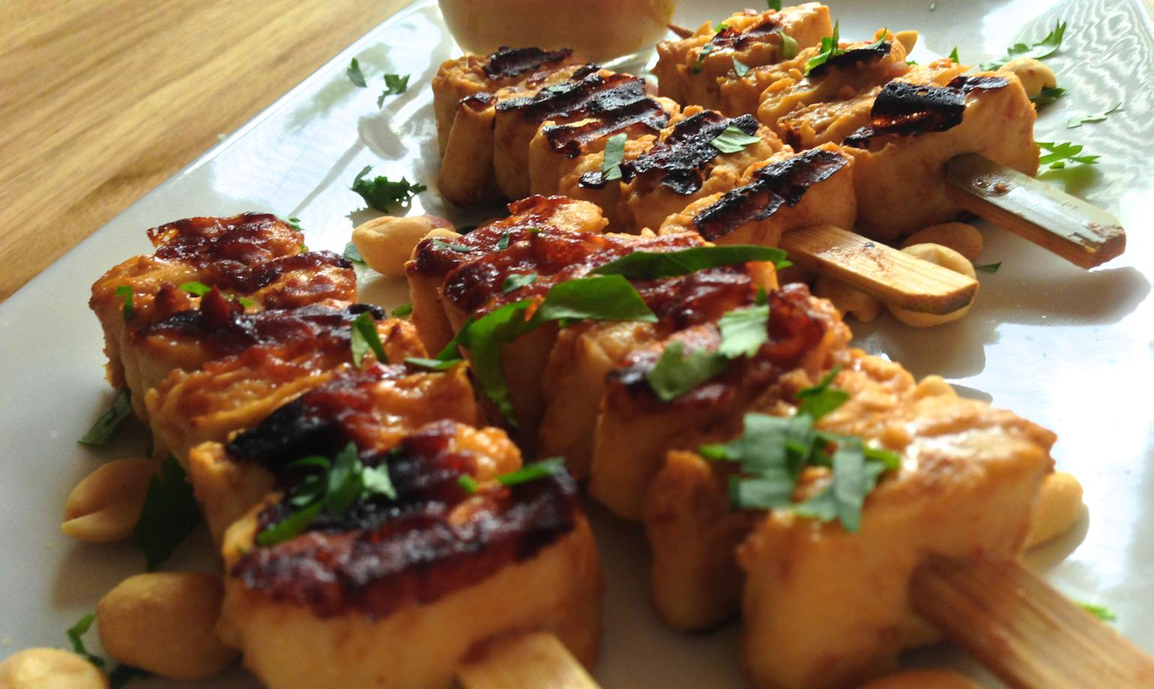
Truffelhamburger met rucola en parmezaanse kaas
